ADI/SOYADI:

………………………..……

Sınıfı: ……… No: …….….
ALDIĞI NOT


2023-2024 EĞİTİM ÖĞRETİM YILI
TÜRKÇECİ.NET ORTAOKULU
6. SINIF TÜRKÇE DERSİ 2. DÖNEM 1. YAZILI SORULARI

- Tut ki işler senin istediğin gibi sonuçlanmadı.
- Elin ayağın tutuyor, işlerini kendin yapmalısın!
- Bayramda gelen çocuklara şeker tuttum.
- Ben onun yerini tutamasam da iyi çalışırım.
Bu cümlelerde “tutmak” sözcüğü aşağıdaki anlamlarının hangisiyle kullanılmamıştır?
- Sunmak B) Takip etmek, izlemek
- İş görebilmek D) Varsaymak, farz etmek

- Herhangi bir durumu karşılamak için en az iki sözcüğün bir araya gelerek oluşturduğu sözcük gruplarına deyim denir. Deyimler kalıplaşmış sözcük gruplarıdır, sözcüklerin eş anlamlıları yazılamaz, sözcüklerin yerleri değiştirilemez.
Aşağıdakilerin hangisinde deyim kullanılmamıştır?
- Eski futbolcuları mumla arar duruma gelmiştik.
- İş dallanıp budaklanınca biraz tedirgin oldum.
- Liseye giderken Fevzi ile etle tırnak gibi olmuştuk.
- Evin anahtarını arabanın ön koltuğunda buldum.

- Aşağıdakilerin hangisinde “için” edatının cümleye kattığı anlam yay ayraç içinde yanlış verilmiştir?
- Bu yemeği annem senin için yaptı. (hakkında)
- Vatan için canını verir bizim milletimiz.(uğruna)
- Ablam, uyumak için odasına gitti. (amaç)
- Bu araba için kaç lira istiyorsun? (karşılığında)

- Yapım eki almamış sözcüklere basit sözcük denir.
- Yapım eki alarak yeni anlam kazanmış sözcüklere türemiş sözcük denir.
Buna göre aşağıdakilerin hangisinde altı çizili sözcük yapı bakımından diğerlerinden farklıdır?
- Gökyüzünde tek bir bulut bile yoktu.
- Çok duygusuz bir insanmışsın gerçekten.
- Bu hafta cuma günü karne alacağız.
- Piknik için tüm hazırlıkları tamamladık.

- İsmin yerine kullanılan sözcüklere zamir denir.
Buna göre,
Burada eskiden bizim köylüler hayvanlarını otlatırdı ama son yıllarda bu yaylaya kimse gelmemeye başladı.
cümlesindeki zamirleri ve bu zamirlerin türlerini yazınız.

- İnsan dışı varlıklara konuşma özelliği verilmesine konuşturma denir.
Buna göre aşağıdakilerin hangisinde konuşturma sanatı vardır?
- Yavaş yavaş merdivenlerden çıktı. Köşedeki odada arkadaşını görünce bir sevinç çığlığı attı, koşarak arkadaşının boynuna sarıldı.
- Yol çok uzun, diye mırıldandı kırkayak. Sabahtan beri yürüyordu ama daha bulunduğu daldan ayrılamamıştı. Gideceği yaprağa bir daha baktı.
- Zavallı köpek dalgın dalgın yürüyordu. Irmak boyunca yürüdü ama karşıya geçecek bir yol bulamayınca ümidi iyice azaldı. Bir taşa uzandı.
- Kış yaklaşıyordu. Sincap, topladığı cevizleri son bir kez kontrol etti. Bu cevizlerin kışı çıkarmak için yeterli olduğunu düşündü.

- Gülmek, hem vücuda hem ruh sağlığına karşı inanılmaz faydaları olan bir eylemdir. Paylaşılan bir kahkaha insanları birbirine bağlar, zor anlarınızı kolayca atlatmanıza yardımcı olur. Kişinin kendine karşı güveninin olması topluma daha kolay uyum sağlamasını sağlar. Gülmek sadece yüzdeki kasları değil, karın bölgesindeki kasları da çalıştırır.
Bu metinden gülmek ile ilgili aşağıdakilerden hangisine ulaşılamaz?
A) İnsanları birbirine bağlar. B) Uzun bir yaşamın anahtarıdır.
C) Zorlukları atlatmayı sağlar. D) Kişinin özgüvenini artırır.

- Oakland, yelkenler kenti olarak da anılan harika bir ada. Burada kişi başına düşen tekne sayısı dünya sıralamasının üstünde. Denizin temizliği, koyların güzelliği dillere destan. Ayrıca Oakland, dünyanın en huzurlu kentlerinden biri.
Bu metnin türü aşağıdakilerden hangisidir?
- Anı B) Mektup C) Tiyatro D) Gezi yazısı

- Aşağıdaki metindeki yazım yanlışlarını düzeltip metni tekrar yazınız.
İstanbul’a gittiğimizin 2’inci günü Mustafa bey bizi önce Dolmabahçe sarayına götürdü. Daha sonra İstanbul boğazında bir tekne turu yaptık 11 Mart salı günü Ankara’ya geri döndük.

- Canlılar alemi; insan, bitki ve hayvanlardan oluşur. İlk çağlarda insanlar hayvanlardan korkuyorlardı. İnsanlar hayvanlardan korunmak için evlerini dağların yamaçlarına, kayalıklara inşa ediyorlardı. Zamanla insanlar hayvanlara yaklaştılar, korkmamaya başladılar. İnsanlar daha sonra bu çağlarda kedi, köpek, at, koyun, sığır gibi hayvanları evcilleştirmeyi başardılar. Evcilleşen hayvanlar insanların en büyük yardımcısı oldu.
Bu metinle ilgili aşağıdakilerden hangisi söylenemez?
- Karşılaştırma cümlesine yer verilmiştir.
- Amaç-sonuç cümlesi kullanılmıştır.
- Örneklemeye yer verilmiştir.
- Abartma cümlesi vardır.

- Deniz rüzgârının hafif esintisi saçlarını okşarken tekne sakin sulara doğru yavaş yavaş yol aldı. Sabahın erken saatleri, denizin mavisiyle gökyüzünün buluştuğu o an. Burası huzurun başkenti. Ne trafik ne korna sesi ne şehrin gürültüsü, hiçbiri yok. Tam da bu sırada balıklar bir bir oltalara vurmaya başladı. Belli ki bereketli bir gün başlıyordu. Her zaman öyledir zaten. Erkenden kalkıp kısmetini arayan herkes denizden nasibini misliyle alır.
Bu metinde aşağıdaki hikâye unsurlarından hangisine yer verilmemiştir?
- Kahramanlar B) Mekân C) Zaman D) Olay

- Yerkabuğu tıpkı bir yapboz gibi birbirini tamamlayan parçalardan oluşur. Levha adı verilen bu parçalar sürekli hareket halindedir. Levhalar birbirlerine yaklaşır ve çarpışır, birbirlerinden uzaklaşır ya da birbirlerine paralel olarak zıt yönlere hareket eder. Bu levhaların birbirleriyle olan sınırlarındaki hareketler yeryüzü şekillerinde değişime neden olur. Ancak bu değişimlerin gerçekleşmesi çok uzun yıllar alır.
Bu metnin konusu aşağıdakilerden hangisidir?
- Hareket halindeki levhaların yeryüzü şekillerini oluşturması
- Dünyanın katmanlarının zamanla nasıl oluştuğu
- Yeryüzü şekillerinin neden birbirlerinden farklı olduğu
- Yerkabuğu içindeki hareketlerin ne kadar sürdüğü

- (I) Sörf yapmak için gerekli olan malzemelerden biri sörf tahtasıdır. (II) Sörf tahtaları günümüzde farklı boyut ve şekillerde üretilir. (III) Uzun sörf tahtalarıyla manevra yapmak zordur fakat kısa sörf tahtalarıyla daha kolay ve eğlencelidir. (IV) Sörf tahtalarının alt yüzeyinde şekli balıkların sırt yüzgecine benzeyen sabit ya da çıkabilen parçalar bulunur.
Bu metindeki numaralanmış sözcüklerden hangisi öznel bir cümledir?
- I B) II C) III D) IV

- Yıllardır insanın hayatında olan spor aktivitelerinin insan bedenine, zihnine ve psikolojisine etkileri bilimsel olarak kanıtlanmıştır. Kişinin dinç bir görünüme sahip olmasını sağlarken aynı zamanda beden sağlığını da korur ve geliştirir. Spor yapan kişi daha dinç, mutlu ve sağlıklı hisseder. Hayatın düzene girmesinde, zihninin aktif olmasında, insanın hayattan keyif almasında etkilidir.
Aşağıdakilerden hangisi bu metnin başlığı olabilir?
- Sporun Faydaları
- Sporcu Sağlığı
- Spor ve Psikoloji
- Sağlıklı Bedenin Özellikleri

- İnsan iletişiminin temel araçlarından biri olan dil, sözcüklerin sembollerle temsil edildiği bir sistemdir. Dilin yanı sıra yazı da insanların düşüncelerini dışa vurmasına ve iletişim kurmasına yardımcı olur. Yazı, dilin kalıcı bir biçimde kaydedilmesini sağlar ve zamanla iletiler üzerinde yeniden çalışmayı mümkün kılar. Ayrıca yazı, bilgiyi dönüştürebilen ve genişletebilen bir etkiye sahiptir.
Metinden çıkartılabilecek en kapsamlı yargı aşağıdakilerden hangisidir?
- Dil, düşünmek için bir dışa vurum aracıdır.
- Yazı, insanlar arasındaki iletişimin temelidir.
- Yazı, insanların düşüncelerini ifade etme şeklidir.
- Dil, yazıya ihtiyaç duymadan iletişim kurmamızı sağlar.

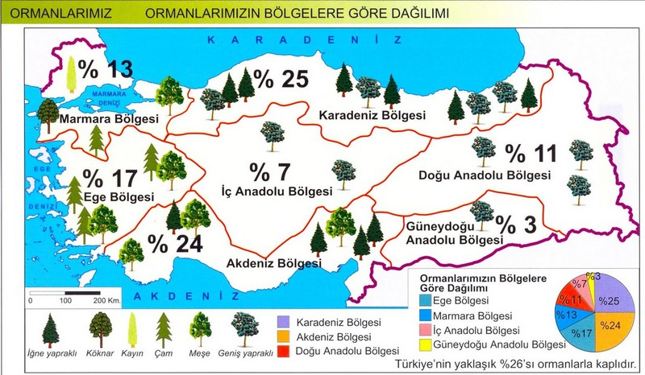
Bu görselden aşağıdakilerden hangisine ulaşılamaz?
- En çok ormanımız Karadeniz Bölgesi’ndedir.
- İç Anadolu Bölgesi’ndeki ağaçlar geniş yapraklıdır.
- Kayın ağacı daha çok Marmara Bölgesi’ndedir.
- En az ağaç çeşitliliği Ege Bölgesi’ndedir.

Bilal KIŞ


